拼多多笔试问答题

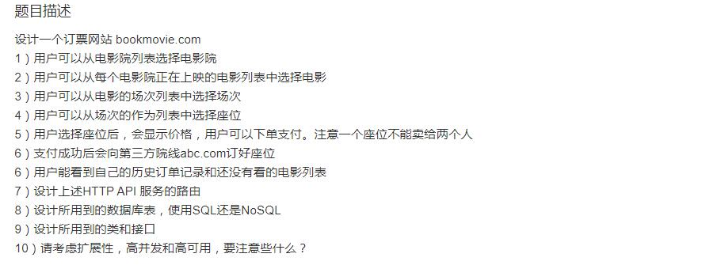

8月1日拼多多笔试问答题，大佬们，给个详细点的分析，没做过相关项目不太知道从哪着手分析。